

**QUALIDADE DE SOFTWARE**

Keythe Lucena de Morais

Análise de Qualidade

São Paulo

2023

# RESUMO

O projeto em questão tem como objetivo analisar os aspectos qualitativos do aplicativo C&A Pay, lançado em 29 de novembro de 2021 pelas lojas C&A.

O aplicativo permite que os clientes da rede realizem pagamentos de faturas do cartão C&A, além de disponibilizar promoções exclusivas para os usuários. De acordo com os dados coletados na Google Play, o aplicativo C&A Pay possui mais de 1 milhão de downloads (GOOGLE PLAY, 2023).

A análise qualitativa considerará quatro aspectos do aplicativo: usabilidade, performance, design e segurança. O estudo utilizou dados quantitativos coletados na Google Play e a experiência individual do autor para chegar as conclusões.

# SUMÁRIO

1. RESUMO 2

2. SUMÁRIO 3

3. INTRODUÇÃO 4

4. O PROJETO 5

4.1 Detalhes do produto ou serviço 5

4.2 Tabela de Análise 5

4.3 Relatório 6

4.4 Evidências 7

4.5 Onde encontrar 8

5. CONCLUSÃO 8

6. REFERÊNCIAS BIBLIOGRÁFICAS 8

# INTRODUÇÃO

Este projeto tem como objetivo analisar os aspectos qualitativos do aplicativo C&A Pay.

O C&A Pay é um aplicativo de crédito digital lançado em 29 de novembro de 2021 pelas lojas C&A que possibilita que os clientes da rede realizem pagamentos de faturas do cartão C&A.

Para estimular o uso do aplicativo a empresa disponibiliza promoções exclusivas para os usuários e, de acordo com os dados coletados na Play Store do Google, o aplicativo possui mais de 1 milhão de downloads (GOOGLE PLAY, 2023).

# O PROJETO

Para a análise qualitativa serão consideradas quatro aspectos do aplicativo C&A Pay: usabilidade, performance, design e segurança.

Os dados quantitativos apresentados ao longo do projeto foram coletados na loja de aplicativos da Google, a Google Play.

Ressalto que as conclusões serão baseadas na experiência de uso individual do autor com o uso do aplicativo.

## Detalhes do produto ou serviço

|  |  |
| --- | --- |
| **Nome do produto ou serviço:** | Aplicativo C&A Pay |
| **Fabricante:** | C&A Brasil |
| **Tempo de uso:** | 02 anos |
| **Outros detalhes relevantes sobre o produto:** | Aplicativo de crédito digital da C&A - Versão 1.0.59.20221212.1803. Número de usuários: Mais de 1 milhão (GOOGLE PLAY, 2023). |

## Tabela de Análise

|  |  |  |
| --- | --- | --- |
| **Característica** | **Sua percepção** | **Referência da evidência** |
| **Usabilidade:** | Permite realizar login por senha ou impressão digital. A Interface é intuitiva, apresenta menus bem localizados e informações claras. | Imagem 1 |
| **Performance:** | Apresenta lentidão para validar o login do usuário e também no carregamento das sessões após clicar nos menus. Não apresenta a funcionalidade do pagamento antecipado de faturas, como demais aplicativos do segmento. | Imagem 2 |
| **Design:** | O tema é claro e não é possível personalizá-lo para escuro. As fontes e ícones possuem tamanho agradável. A paleta de cores abrange: preto, azul royal, rosa e azul céu. | Imagem 3 |
| **Segurança:** | É possível utilizar o aplicativo com o mesmo login e senha ao mesmo tempo em diferentes aparelhos. O aplicativo coleta: informações pessoais (nome, endereço e número de telefone), mensagens (sms ou mms), fotos e identificadores de dispositivo. Os dados são criptografados em trânsito e o usuário pode solicitar a exclusão dos dados. | Imagem 4 |

## Relatório

O aplicativo apresenta interface intuitiva e os menus bem localizados, porém a lentidão para validar o meu login e também o carregamento das sessões tem desestimulado o meu uso. Além disso, outra desvantagem competitiva é que o aplicativo não possibilita a realização de pagamento antecipado de faturas, algo que ocorre em outros aplicativos de crédito digital que eu utilizo regularmente.

Outro aspecto que me incomoda é que não há opção de personalização do tema, que é fixo como claro. Como sou acostumado a utilizar temas escuros em aplicativos que permitem essa personalização, geralmente redes sociais, a claridade do C&A Pay me causa desconforto. No entanto, essa não é uma característica negativa exclusiva do C&A Pay, pois outros aplicativos de pagamento também deixam a desejar no quesito personalização.

Quanto à segurança, acredito que a empresa não deveria permitir o uso do aplicativo com o mesmo login e senha ao mesmo tempo em diferentes aparelhos, porque isso aumenta o risco de operações fraudulentas caso alguém tenha acesso às minhas credenciais de login.

## Evidências

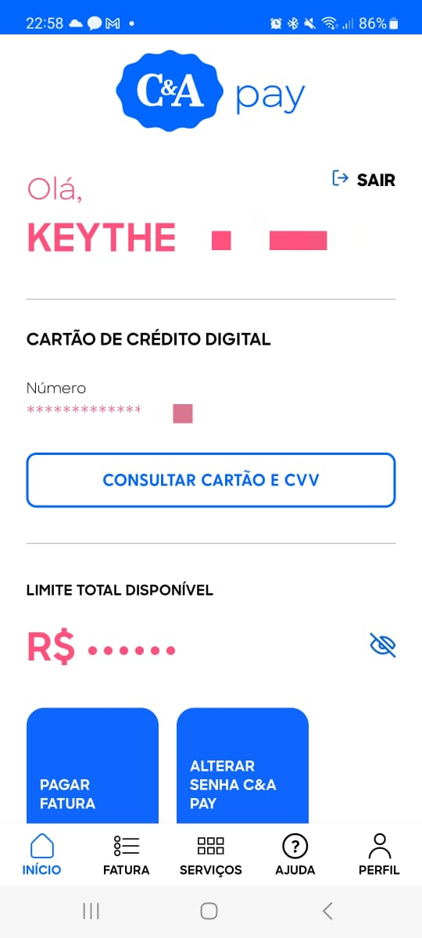

Imagem 1: Usabilidade

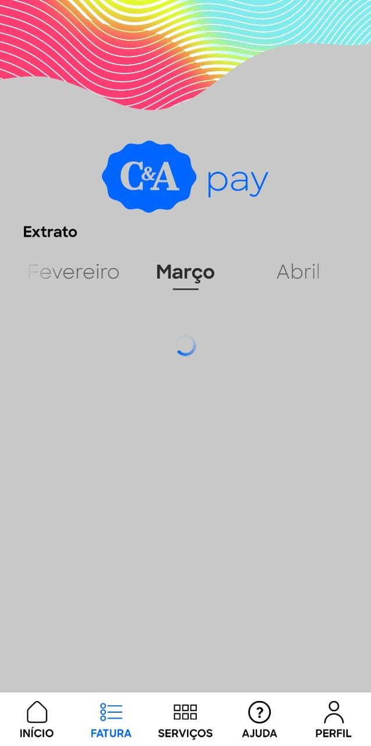

Imagem 2: Performance

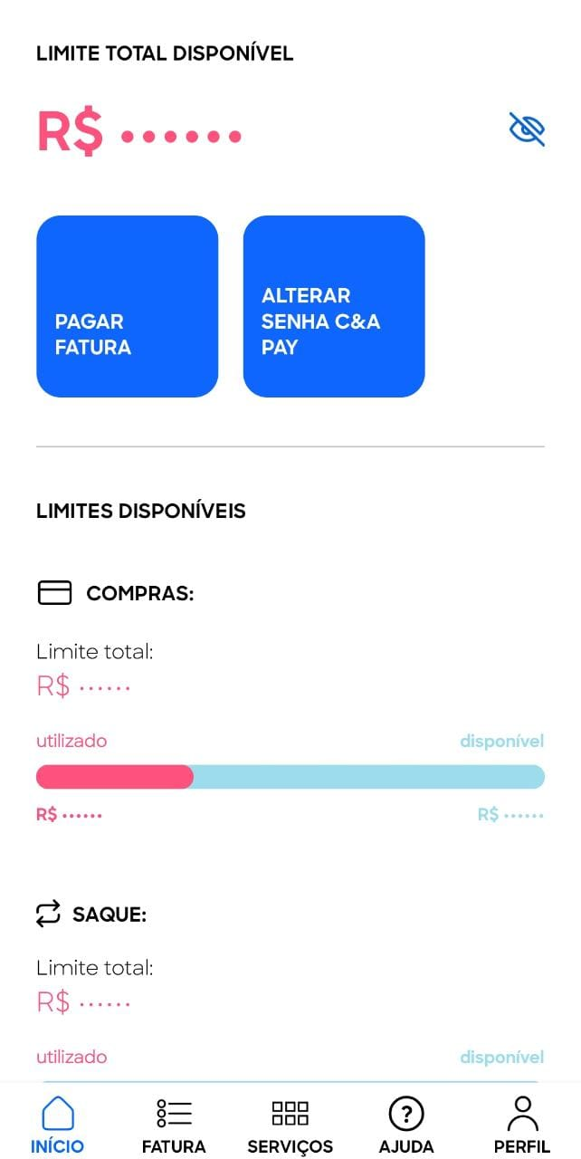

Imagem 3: Design

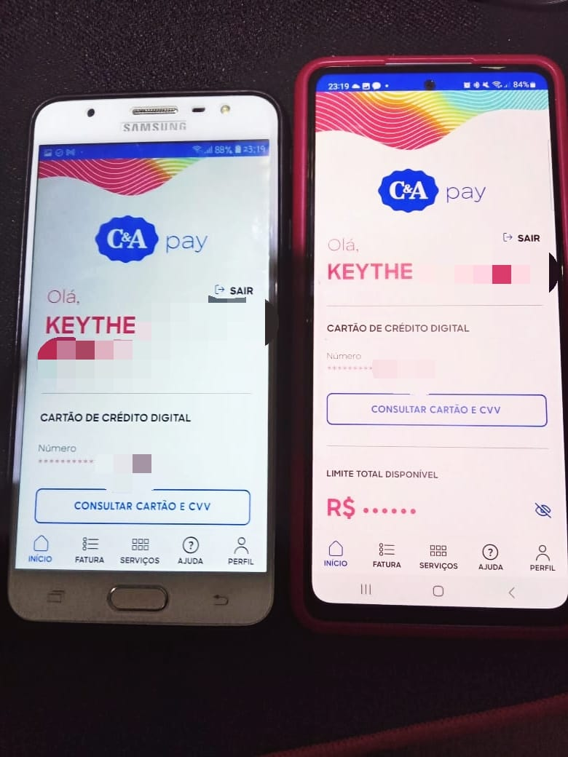

Imagem 4: Segurança

## Onde encontrar

O download gratuito do C&A Pay encontra-se disponível em lojas de aplicativos para dispositivos móveis (<https://play.google.com/store/apps/details?id=br.com.cea.mobile.ceapay&hl=pt_BR&gl=US>).

# CONCLUSÃO

Em geral, o aplicativo C&A Pay apresenta bons aspectos qualitativos, mas há pontos que podem ser melhorados, como performance e funcionalidades adicionais. No entanto, considero que um ponto crítico de melhoria seria não permitir o uso do mesmo login e senha em diferentes aparelhos, visando aumentar a segurança dos usuários.

# REFERÊNCIAS BIBLIOGRÁFICAS

GOOGLE PLAY. C&A Pay. Versão 1.2.3. Disponível em: (https://play.google.com/store/apps/details?id=br.com.cea.mobile.ceapay&hl=pt_BR&gl=US. Acesso em: 25 mar. 2023.